РАССМОТРЕНО

На заседании школьного методического объединения

Протокол от ________. № ____

СОГЛАСОВАНО

Руководитель ШМО ___________________

_____________________________________

**Контрольно-измерительные материалы**

**для проведения промежуточной аттестации**

**по Информатики в 5 классе**

**Раздел 1. Спецификация контрольно-измерительных материалов для проведения промежуточной аттестации в_______ г.по информатике в 5 классе**

|  |  |  |
| --- | --- | --- |
| **№** | **Раздел** | **Примерное содержание** |
| 1. | Назначение КИМ | Контроль усвоения предметных и (или) метапредметных результатов образования, установление их соответствия планируемым результатам освоения основной образовательной программы соответствующего уровня образования в 5 классе |
| 2. | Источник КИМ | [Информатика. 5 класс. Л.Л. Босова, А.Ю. Босова](http://lbz.ru/books/576/9943/) |
| 3. | Характеристика структуры и содержания КИМ | Работа включает в себя 6 заданий базового уровня.   |  |  |  |  |  |  |  | | --- | --- | --- | --- | --- | --- | --- | | **№ п/п** | **Проверяемые элементы содержания** | **Коды проверяемых элементов содержания** | **Коды требований к уровню подготовки по кодификатору** | **Уровень сложности** | **Максимальный балл за выполнение задания** | **Примерное время выполнения задания (мин.)** | | 1 | Основные компоненты компьютера и их функции | 1.4.1 | 1.4 | Б | 2 | 5 | | 2 | Создание текста посредством квалифицированного клавиатурного письма с использованием базовых средств текстовых редакторов. Работа с фрагментами текста. Страница. Абзацы, ссылки, заголовки, оглавления. Проверка правописания, словари. Включение в текст списков, таблиц, изображений, диаграмм, формул | 2.3.1 | 2.1 | Б | 2 | 5 | | 3 | Создание текста посредством квалифицированного клавиатурного письма с использованием базовых средств текстовых редакторов. Работа с фрагментами текста. Страница. Абзацы, ссылки, заголовки, оглавления. Проверка правописания, словари. | 2.3.1 | 2.1 | Б | 1 | 4 | | 4 | Электронная почта как средство связи; правила переписки, приложения к письмам, отправка и получение сообщения | 2.7.1 | 2.7 | Б | 1 | 4 | | 5 | Кодирование и декодирование  информации | 1.2.2 | 1.2 | Б | 3 | 6 | | 6 | Формализация описания реальных объектов и процессов, моделирование объектов и процессов | 1.2.1 | 1.2 | Б | 3 | 6 | |
| 4. | Продолжительность контрольной работы | На выполнение работы отводится 30 минут. |
| 5. | Дополнительные материалы и оборудование | Дополнительные материалы не предоставляются на уроке. |
| 6. | Система оценивания | Задания № 1, 2 оцениваются в 2 балла.  Задания № 3, 4 оцениваются в 1 балл.  Задания № 5, 6 оцениваются в 3 балла.  Шкала пересчёта первичного балла за выполнение итоговой работы в отметку по пятибалльной шкале:   |  |  |  |  |  | | --- | --- | --- | --- | --- | | **Отметка по пятибалльной шкале** | **«2»** | **«3»** | **«4»** | **«5»** | | **Общий балл** | 0 – 5  0-40% | 6-8  41-65% | 9-10  66-84% | 11-12  85-100% |   Максимальный первичный балл за выполнение всей работы **– 12 (100%).** |

**Раздел 2. Текст КИМ**

**Полугодовая контрольная работа.**

1. Представьте, что вы покупаете настольный персональный компьютер. На рисунке представлены имеющиеся в продаже устройства

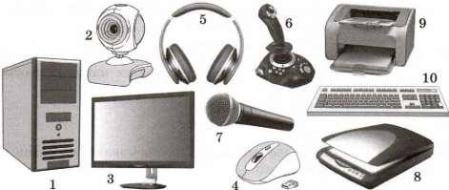

а. Какие устройства надо купить обязательно, чтобы компьютер работал? Запишите номера этих устройств через запятую:_______________________

б. Запишите номера изображённых на рисунке устройств, предназначенных для ввода информации:_____________________________________________

1. Вы осваиваете клавиатуру компьютера

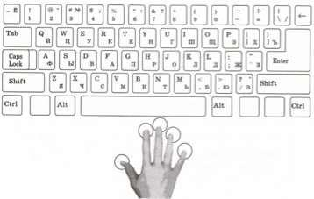

а. Над какими клавишами следует располагать пальцы правой руки? Сделайте надписи или соедините изображения пальцев и клавиш

__________________________________________

б. Какую клавишу надо нажимать для ввода прописной буквы одновременно с изображением этой буквы? Запишите название клавиши: ______________

1. Положение курсора в слове с ошибкой отмечено чертой: ИГР/РА. Какую клавишу

следует нажать, чтобы исправить ошибку? Запишите название клавиши:________________________________

1. Что из перечисленного нельзя отправить электронной почтой?

а. Фотографии

б. Спортивное снаряжение

в. Кондитерские изделия

г. Аудиозаписи

д. Видеоролики

е. Текстовое сообщение

ж. Письменные принадлежности

з. Кухонную утварь

1. При использовании шифра (кода) Цезаря каждый символ в тексте заменяется символом, находящимся от него левее или правее на фиксированное число позиций.

Каждую букву исходного текста заменили буквой, стоящей на три позиции левее (раньше) в алфавите русского языка, который считали записанным по кругу.

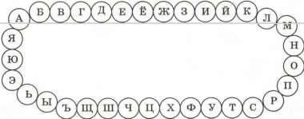

**Код Цезаря**

Декодируйте полученное сообщение: НСЖ ЩЗКГУВ.

Ответ _______________________________________

1. Три одноклассницы - Соня, Тоня и Женя - занимаются в различных спортивных секциях: одна - в гимнастической, другая - в лыжной, третья - в секции плавания.

Известно, что Соня плаванием не увлекается, Тоня в лыжную секцию никогда не ходила, а Женя является победителем соревнований по лыжам. Какую секцию посещает каждая из девочек. Ответ_________________________________

**Раздел 3. Ключи к тексту КИМ**

|  |  |
| --- | --- |
| 1 | 3,4,1,10  10,4,8 |
| 2 | ПРОМЮ  Shift+буква |
| 3 | Delete |
| 4 | Б,в,ж,г |
| 5 | Клавиатура |
| 6 | Женя лыжи, Соня гимнастка, Таня плавание |

**Раздел 1. Спецификация контрольно-измерительных материалов для проведения промежуточной аттестации в __________ г.по информатике в 5 классе**

|  |  |  |
| --- | --- | --- |
| **№** | **Раздел** | **Примерное содержание** |
| 1. | Назначение КИМ | Контроль усвоения предметных и (или) метапредметных результатов образования, установление их соответствия планируемым результатам освоения основной образовательной программы соответствующего уровня образования в5 классе |
| 2. | Источник КИМ | [Информатика. 5 класс. Л.Л. Босова, А.Ю. Босова](http://lbz.ru/books/576/9943/) |
| 3. | Характеристика структуры и содержания КИМ | Работа включает в себя 12 заданий разного уровня сложности: базового, повышенного и высокого. Часть 1 содержит 6 заданий с выбором одного верного ответа из четырёх, все задания базового уровня сложности. Часть 2 включает 4 задания повышенного уровня: в этой части собраны задания с кратким ответом, подразумевающие самостоятельное формулирование и запись ответа в виде числа или последовательности символов.  Задания части 3 направлены на проверку сформированности важнейших умений записи и анализа алгоритмов. Эти умения проверяются на высоком уровне сложности. Для проверки достижения данного уровня подготовки в работе используются задания с развернутым ответом.  Предполагаемый результат выполнения заданий базового уровня сложности – 70–100%; заданий повышенного уровня – 50–90%; заданий высокого уровня – менее 50%.   |  |  |  |  |  | | --- | --- | --- | --- | --- | | **Уровень сложности** | **Число заданий** | | | **Итого** | | ***Часть 1*** | ***Часть 2*** | ***Часть 3*** | | *Базовый* | *6* | *0* | *0* | *6* | | *Повышенный* | *0* | *4* | *0* | *4* | | *Высокий* | *0* | *0* | *2* | *2* | | *Итого* | *6* | *4* | *2* | *12* |   **Обобщённый план контрольной работы:**   |  |  |  |  |  |  |  | | --- | --- | --- | --- | --- | --- | --- | | **№ п/п** | **Проверяемые элементы содержания** | **Коды проверяемых элементов содержания** | **Коды требований к уровню подготовки по кодификатору** | **Уровень сложности** | **Максимальный балл за выполнение задания** | **Примерное время выполнения задания (мин.)** | | 1 | Знание требований к организации компьютерного рабочего места, соблюдение требований безопасности и гигиены в работе со средствами ИКТ | 2.1.1 | 2.6 | Б | 1 | 2 | | 2 | Умение различать виды информации по способам ее восприятия человеком, по формам представления на материальных носителях | 1.1.1, 1.1.2, 1.1.3 | 1.1 | Б | 1 | 2 | | 3 | Умение применять текстовый редактор для набора, редактирования и форматирования простейших текстов | 2.2.1 | 2.4.1 | Б | 1 | 2 | | 4 | Умение вводить информацию в компьютер с помощью клавиатуры и мыши | 2.1.5, 2.2.1 | 2.6 | Б | 1 | 2 | | 5 | Умение применять простейший графический редактор для создания и редактирования рисунков | 2.2.2 | 2.4.3 | Б | 1 | 2 | | 6 | Умение кодировать и декодировать простейшее сообщение | 1.2.2 | 2.1 | Б | 1 | 2 | | 7 | Умение определять устройства компьютера, моделирующие основные компоненты информационных функций человека | 2.1.2 | 2.6 | П | 2 | 4 | | 8 | Умение анализировать наглядные формы представления информации | 1.1.3, 3.1.3, 3.2.3 | 2.4.2 | П | 2 | 4 | | 9 | Умение выполнять вычисления с помощью приложения Калькулятор | 1.3.2 | 2.3 | П | 2 | 4 | | 10 | Умение преобразовывать информацию по заданным правилам | 1.3.2 | 2.1 | П | 2 | 4 | | 11 | Умение применять различные способы кодирования информации; | 1.2.2 | 2.1 | В | 3 | 6 | | 12 | Умение преобразовывать информацию путем рассуждений, давать развёрнутый ответ на вопросы | 1.3.2, 3.2.1 | 3.1 | В | 3 | 6 | |
| 4. | Продолжительность контрольной работы | На выполнение работы отводится 40 минут. |
| 5. | Дополнительные материалы и оборудование | Дополнительные материалы не предоставляются на уроке. |
| 6. | Система оценивания | Верное выполнение каждого задания базового и повышенного уровня части 1 оценивается 1 баллом. Задания части 2 оцениваются от 0 до 2 баллов. Задания части 3 оцениваются от 0 до 3 баллов.  Шкала пересчёта первичного балла за выполнение итоговой работы в отметку по пятибалльной шкале:   |  |  |  |  |  | | --- | --- | --- | --- | --- | | **Отметка по пятибалльной шкале** | **«2»** | **«3»** | **«4»** | **«5»** | | **Общий балл** | 0 – 8  0-40% | 9-13  41-65% | 14-16  66-84% | 17- 20  85-100% |   Максимальный первичный балл за выполнение всей работы **– 20 (100%).** |

**Раздел 2. Текст КИМ**

**Итоговая контрольная работа**

1. Все, что мы слышим, — человеческая речь, музыка, пение птиц, шелест листвы, сигналы машин — относится к ...
2. числовой информации
3. текстовой информации
4. графической информации
5. звуковой информации
6. видеоинформации
7. Какая клавиша удаляет символ, стоящий справа от курсора?
8. Backspace
9. Delete
10. Insert
11. PageUp

3.Символ, вводимый с клавиатуры при наборе, отображается на экране дисплея в позиции, определяемой:

1. задаваемыми координатами
2. положением курсора
3. адресом
4. положением предыдущей набранной букве

4.Для чего предназначен инструмент 111 на панели инструментов?

1. Изменяет ширину линии
2. Рисует кисточкой
3. Для выделения области рисунка произвольной формы;

5.Можно ли работать за компьютером, если плохо себя чувствуешь?

1. да
2. нет

6.Какое число получиться в результате выполнения 2537+48+284=

1. 1657
2. 2768
3. 2869
4. Известно, что некто для шифрования сообщений после каждой согласной буквы вставляет букву «А», а после гласной букву «Л». Декодируйте зашифрованную информацию: ПАРАОЛЦАЕЛСАСАОЛРА.
5. Напишите устройства, предназначенное для вывода информации:

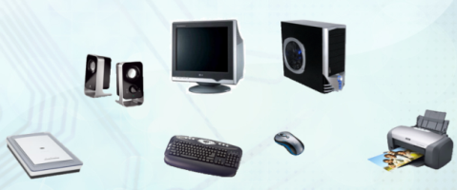

1. На представленной столбчатой диаграмме показано количество слов, прочитанных за одну минуту. Укажите:

1) Имя и фамилия мальчика, прочитавшего наибольшее количество слов ___________

2) Имя и фамилия мальчика, прочитавшего наименьшее количество слов____________

3) Сколько мальчиков прочитали меньше 180 слов в минуту ___________

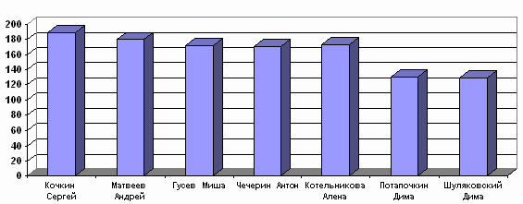

1. Выполните преобразование информации по схеме и запишите ответ

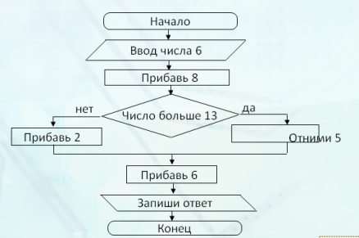

1. На координатной плоскости отметьте и пронумеруйте точки, координаты которых приведены ниже. Соедините точки в заданной последовательности. Помните, первое число – по оси ОХ, второе – по оси OY.

Отметьте точки:

|  |  |  |  |  |  |  |  |  |  |
| --- | --- | --- | --- | --- | --- | --- | --- | --- | --- |
| 1 | 2 | 3 | 4 | 5 | 6 | 7 | 8 | 9 | 10 |
| (5, 2) | (5, 3) | (6, 4) | (10, 4) | (9, 5) | (9, 6) | (2, 6) | (2, 7) | (9, 7) | (10, 8) |

|  |  |  |  |  |  |  |  |  |
| --- | --- | --- | --- | --- | --- | --- | --- | --- |
| 11 | 12 | 13 | 14 | 15 | 16 | 17 | 18 | 19 |
| (14, 8) | (15, 7) | (15, 5) | (14, 4) | (17, 4) | (18, 3) | (18, 2) | (17, 1) | (6, 1) |

Соедините точки:

1. – 2 – 3 – 4 – 5 – 6 – 7 – 8 – 9 – 10 – 11 – 12 – 13 – 14 – 15 – 16 – 17 – 18 – 19 – 1.



1. Учащиеся школы решили организовать инструментальный ансамбль. Михаил играет на саксофоне. Пианист учится в 9 классе. Ударника зовут не Валерием, а ученика 10 класса зовут не Леонидом. Михаил учится не в 11 классе. Андрей – не пианист и не ученик 8 класса. Валерий учится не в 9 классе, ударник - не в 11. Леонид играет не на контрабасе. На каком инструменте играет Валерий и в каком классе он учится?

**Раздел 3. Ключи к тексту КИМ**

|  |  |  |  |  |  |  |  |  |  |  |
| --- | --- | --- | --- | --- | --- | --- | --- | --- | --- | --- |
| 1 | 2 | 3 | 4 | 5 | 6 | 7 | 8 | 9 | 10 | 12 |
| 4 | 2 | 2 | 3 | 2 | 3 | процессор | Монитор, колонки, принтер | Кочкин Сергей,  Шуляковский Дима,  5 мальчиков | 15 | Валерий играет на контрабасе и учится в 11 классе. |